接口信息：
RS485接口，半双工，波特率9600bps，1位起始位，8位数据位，1位偶校验位，1位停止位。

SMEC报文格式：
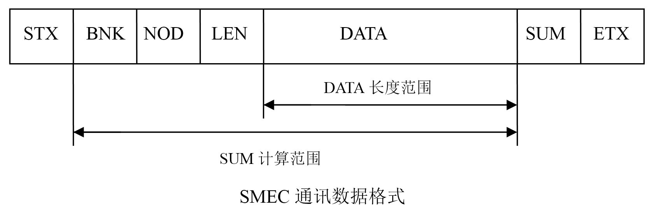
SMEC报文内容：

符号 | 含义 | 长度（字节） | 内容
STX | 报文头，表示通讯数据开始 | 2 | 0xAA 0x55
BNK | 电梯群号 | 1 | 1号群为0，2号群为1，依此类推
NOD | 群内电梯号 | 1 | 1号梯为0x00，2号梯为0x01，依此类推
LEN | 协议内容（DATA）字节数 | 1 | 根据协议内容确定
DATA | 协议内容 | - | 见后续协议内容说明
SUM | CHECKSUM校验和 | 1 | SUM= ~（BNK+NOD+LEN+DATA）+1
ETX | 报文尾，表示通讯数据结束 | 1 | 0x03

协议内容：
特别提醒：红色字体为AGV（无人工厂货梯）专用，其他机器人不得使用
- 机器人查询电梯状态的命令
机器人发送：
No | D7 | D6 | D5 | D4 | D3 | D2 | D1 | D0
1 | 命令字：0x02
2 | ID号：0x00～0xFF
3 | 0xFF

电梯发送：
No | D7 | D6 | D5 |  | D4 | D3 | D2 |  | D1 | D0
1 | 命令字：0x82
2 | ID号：0x00～0xFF
3 | 预留
4 | 预留 | 电梯所处楼层
5 | 预留 | 预留 | 电梯运行状态：  1-正在运行；0-电梯停止 | 后门开门到位信号：1-后门开门到位；0-后门开门未到位 |  | 前门开门到位信号：1-前门开门到位；0-前门开门未到位 |  | 接口装置与电梯通信状态：1-正常；0-异常 | 电梯下行服务方向：  1-有效，0-无效 | 电梯上行服务方向：  1-有效，0-无效

- 机器人轿内指令登记
机器人发送：
No | D7 | D6 | D5 | D4 | D3 | D2 | D1 | D0
1 | 命令字：0x03
2 | ID号：0x00～0xFF
3 | 预留
4 | 前后门  0：前门  1：后门 | 机器人登记楼层

电梯发送：
No | D7 | D6 | D5 | D4 | D3 | D2 | D1 | D0
1 | 命令字：0x83
2 | ID号：0x00～0xFF
3 | 预留 | 预留 | 预留 | 预留 | 预留 | 预留 | 预留 | 对0x03命令的确认。  1为成功
收到楼层登记信号并不能保持开门状态，机器人若要轿厢保持开门状态，需发送开门指令。

- 机器人保持电梯开门状态及发送关门请求指令
机器人发送：
No | D7 | D6 | D5 | D4 | D3 | D2 | D1 | D0
1 | 命令字：0x05
2 | ID号：0x00～0xFF
3 | 后门关门指令：1-有效；0-无效 | 前门关门指令：1-有效；0-无效 | 后门开门指令：1有效；0-无效 | 前门开门指令：1有效；0-无效 | 预留

电梯发送：
No | D7 | D6 | D5 | D4 | D3 |  | D2 |  | D1 | D0
1 | 命令字：0x85
2 | ID号：0x00～0xFF
3 | 预留
4 | 预留 | 电梯所处楼层
5 | 预留 | 预留 | 电梯运行状态：  1-正在运行；0-电梯停止 | 后门开门到位信号：1-后门开门到位；0-后门开门未到位 |  | 前门开门到位信号：1-前门开门到位；0-前门开门未到位 |  | 接口装置与电梯通信状态：1-正常；0-异常 | 电梯下行服务方向：  1-有效，0-无效 | 电梯上行服务方向：  1-有效，0-无效
每收到一条有效开门指令，保持开门输出信号15秒，如在15秒内收到多条有效开门指令，以最后一条收到的时间为基础重新开始计时。

- 机器人状态及与电梯间心跳（无以上各条报文时定期10s内发送一次）
机器人发送：
No | D7 | D6 | D5 | D4 | D3 | D2 | D1 | D0
1 | 命令字：0x06
2 | ID号：0x00～0xFF
3 | 预留 | 预留 | 预留 | 预留 | 机器人状态：不为0代表机器人异常

电梯发送：
No | D7 | D6 | D5 | D4 | D3 | D2 | D1 | D0
1 | 命令字：0x86
2 | ID号：0x00～0xFF
3 | 0xFF

附录：
- 在很多情况下，电梯实际停站层和电梯该停站层显示代码并非一一对应，举例如下表所示：
电梯实际停站层 | 停站层显示代码
6 | 5
5 | 4
4 | 3
3 | 2
2 | 1
1 | B1
0 | B2

电梯实际停站层由该梯最底层（如上表的“B2”）开始，从0向上累加；
机器人查询电梯状态时，电梯回复的停站层为停站层显示代码，标准显示代码如下表所示；若有非标显示字符，下表由我司非标设计部门另行给出；

代码 | 显示 |  | 代码 | 显示 |  | 代码 | 显示 |  | 代码 | 显示
00  01  02  03  04  05  06  07  08  09 | 无  1  2  3  4  5  6  7  8  9 |  | 1E  1F  20  21  22  23  24  25  26  27 | 30  31  32  33  34  35  36  37  38  39 |  | 3C  3D  3E  3F  40  41  42  43  44  45 | A  B  B1  B2  B3  B4  B5  B6  C  D |  | 5A  5B  5C  5D  5E  5F  60  61  62  63 | M6  MB  P  P0  P1  P2  P3  P4  P5  PB
0A  0B  0C  0D  0E  0F  10  11  12  13 | 10  11  12  13  14  15  16  17  18  19 |  | 28  29  2A  2B  2C  2D  2E  2F  30  31 | 40  41  42  43  44  45  46  47  48  0 |  | 46  47  48  49  4A  4B  4C  4D  4E  4F | E  G  G1  G2  G3  GF  H  K  L  L1 |  | 64  65  66  67  68  69  6A  6B  6C  6D | PH  PL  PP  R  R1  R2  R3  S  S1  S2
14  15  16  17  18  19  1A  1B  1C  1D | 20  21  22  23  24  25  26  27  28  29 |  | 32  33  34  35  36  37  38  39  3A  3B | -1  -2  -3  -4  -5  1B  2B  3B  4B  5B |  | 50  51  52  53  54  55  56  57  58  59 | L2  L3  LB  LG  M  M1  M2  M3  M4  M5 |  | 6E  6F  70  71  72  73 | S3  S4  S5  无  UB  UG

机器人在进行轿厢指令登记时，需要提供的停站层为电梯实际停站层；
因此在实际操作中，机器人应根据实际的大楼情况创建对应的停站层映射表并对交互数据进行相应变换。

ID号：机器人的编号。同一台电梯有多个机器人进行访问时，机器人以ID号来区分电梯发送的指令
预留位默认为0
电梯所处楼层：该电梯的停站层显示代码，电梯休眠时，该数据可能为零
机器人登记楼层：机器人发送的数据为电梯实际停站层，默认为FF（具体参见附录）；实际停站层不超过64层，即数据范围为0-63

